Wiskunde samenvatting H3

* Bepaal eerst wat de A,O en S zijde zijn
* Als je een zijde wil berekenen gebruik je vaak Toa, ook als er meerdere getallen gegeven zijn.
* Als je een hoek moet berekenen dan kijk je vanuit die hoek, als er al een andere hoek is gegeven dan kijk je vanuit die hoek.
* Ook de graden gebruiken. **15 sin (37 $°$)**

**Sos Cas Toa**

sin= o:s cos= a: s tan= o:a

o = sin x s a = cos x s o = tan x a

s= o : sin s= a : cos a = o : tan

**hoek berekenen : shift 🡪**

sin-1  (o:s) cos-1 (a:s) tan-1 (o:a)

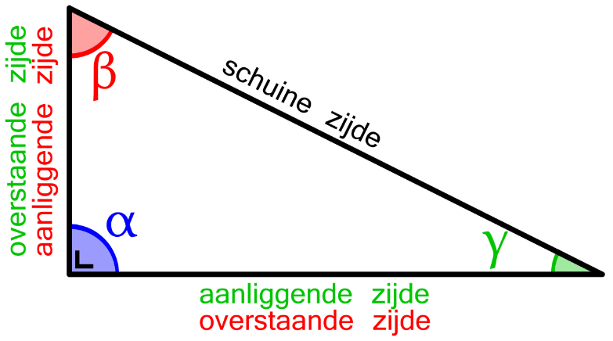

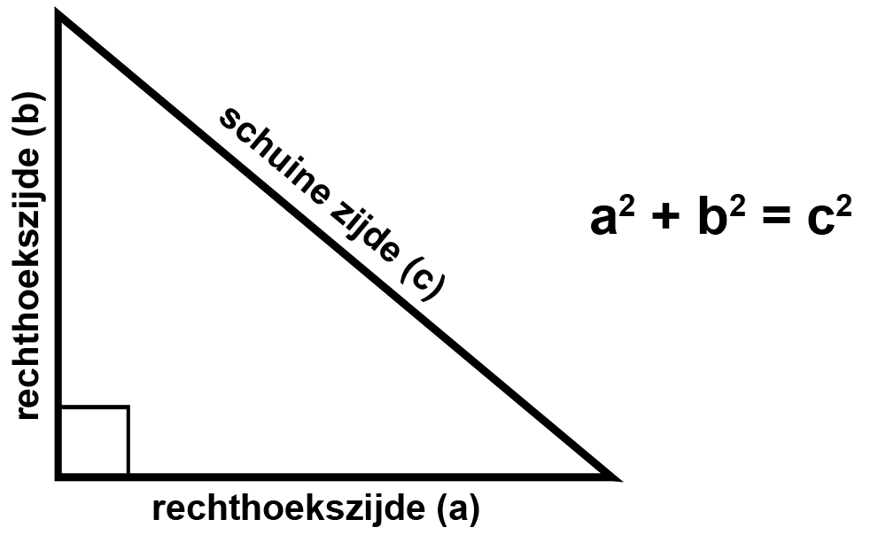

* **Stelling van Pythagoras**: √a2 + b2 🡪 je antwoord is de wortel dus je moet nog naar een normaal getal omzetten. Bij een driehoek met een hoek van 90 graden.
* **Sinusregel**: $\frac{a}{\sin{(∠A)}}= \frac{b}{\sin{(∠B)}}= \frac{c}{\sin{(∠C)}}$
* Bij de sinusregel staat🡪 hoek A tegenover lijn a, hoek B tegenover lijn b en hoek C tegenover lijn c.
* Stomphoekige driehoek 🡪 sin (180 $°$- ∠A) = sin(∠A)
* **Cosinusregel**: a2 = b2 + c2 – 2bc cos (∠A)

b2 = a2 + c2 – 2ac cos (∠B)

c2 = a2 + b2 – 2ab cos (∠C)

* Stomphoekige driehoek 🡪 cos (180 $°$- ∠A) = -cos (∠A)

Hij is niet af 🡪 tot paragraaf 3.2 is dit dus je mist 3.3 en 3.4